Разработчики заданий: Герасимович Сергей Михайлович, ГУО «Ленинская средняя школа Бобруйского района»
Дашковская Наталья Святославовна, ГУО «Учебно - методический кабинет Бобруйского района»

Билет № 2

2. Практическое задание. Социально-экономическое развитие Республики Беларусь.

Источник 1. Динамика валового внутреннего продукта Республики Беларусь (1990 – 2022 гг.) (Беларусь – ВВП | 1990-2021 Данные | 2022-2024 прогноз (tradingeconomics.com))
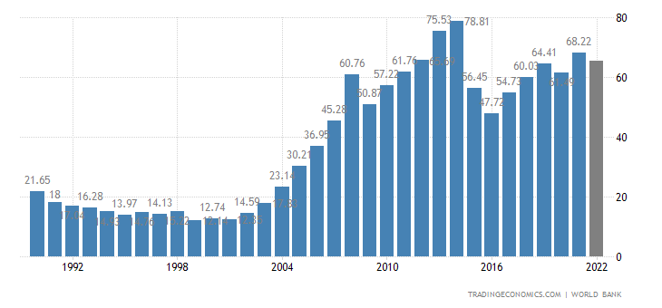
Источник 2: Динамика населения Республики Беларусь (1991 – 2022 гг.) Численность населения на 1 января 2022 г. (belstat.gov.by)

Годы | Кол-во населения | Годы | Кол-во населения | Годы | Кол-во населения
1991 | 10 189 753 | 2002 | 9 900 414 | 2013 | 9 442 450
1992 | 10 198 346 | 2003 | 9 830 681 | 2014 | 9 443 972
1993 | 10 234 593 | 2004 | 9 762 817 | 2015 | 9 453 058
1994 | 10 243 506 | 2005 | 9 697 475 | 2016 | 9 469 093
1995 | 10 210 403 | 2006 | 9 630 354 | 2017 | 9 469 665
1996 | 10 177 258 | 2007 | 9 579 493 | 2018 | 9 448 312
1997 | 10 141 880 | 2008 | 9 542 412 | 2019 | 9 429 257
1998 | 10 092 986 | 2009 | 9 513 557 | 2020 | 9 410 259
1999 | 10 045 237 | 2010 | 9 495 608 | 2021 | 9 349 645
2000 | 10 002 535 | 2011 | 9 472 064 | 2022 | 9 255 524
2001 | 9 956 684 | 2012 | 9 451 221

Источник 3. В. Гусаков. Глава Академии наук – об особенностях и преимуществах белорусской модели развития Глава Академии наук – об особенностях и преимуществах белорусской модели развития (sb.by)
Белорусская социально-экономическая модель развивается преимущественно на базе реального сектора экономики. В основе – крупные предприятия и производства, функционирующие под патронатом государства. И это правильно и справедливо. Только крупномасштабный реальный сектор может создавать необходимую устойчивость функционирования государства. Поскольку он государствообразующий, фундаментальный, объемный, конкурентоспособный и долгосрочный.
Малые и средние предприятия вряд ли могут сегодня конкурировать с крупными на равных условиях мировой конъюнктуры. Побеждают сильнейшие. Конечно, исключения есть. Существует так называемое малотоннажное производство при высокой эффективности (в фармацевтике, биопродукции и так далее). Но это не всеобщая закономерность, а лишь отдельные случаи. До тех пор, пока ими не заинтересуются крупные товаропроизводители и сети.
Никто не возражает против малого и среднего бизнеса. Белорусская социально-экономическая модель допускает различные формы. Известна мобильность и гибкость малого и среднего бизнеса, но в то же время и его конъюнктурность. Многие такие предприятия не имеют длительного жизненного цикла. Поэтому их следует рассматривать как дополнение или продолжение крупнотоварного производства…».

Вопросы:
1) С опорой на источник №1 назовите важнейший показатель социально-экономического развития государства. (2 уровень)
2) С опорой на источник №1 выделите периоды спада и роста экономики Республики Беларусь. (3 уровень)
3) С опорой на источник №3 выделите характерные черты белоруской социально-экономической модели. (4 уровень)
4) Определите положительные и отрицательные явления в социально-экономическом развитии Республики Беларусь. Объясните свой выбор. (5 уровень).

